ĐỒ THỊ ĐỘ DỊCH CHUYỂN THEO THỜI GIAN
BÀI TẬP BỔ SUNG
(Trắc nghiệm & Tự luận)

Họ và tên…………………………………….…….…..…Trường……………..…………….…
- (Sách BT CTST). Tốc độ là đại lượng đặc trưng cho
A.tính chất nhanh hay chậm của chuyển động.
B. sự thay đổi hướng của chuyển động.
C. khả năng duy trì chuyển động của vật.
D. sự thay đổi vị trí của vật trong không gian.
- (Sách BT CTST). Chọn phát biểu đúng ?
A. Vectơ độ dịch chuyển thay đổi phương liên tục khi vật chuyển động.
B. Vectơ độ dịch chuyển có độ lớn luôn bằng quãng đường đi được của chất điểm.
C.Khi vật chuyển động thẳng không đổi chiều, độ lớn của vectơ độ dịch chuyển bằng quãng đường đi được.
D. Vận tốc tức thời cho ta biết chiều chuyển động nên luôn có giá trị dương.
- (Sách BT CTST). Chỉ ra phát biểu sai ?
A. Vectơ độ dịch chuyển là một vectơ nối vị trí đầu và vị trí cuối của vật chuyển động.
B.Vectơ độ dịch chuyển có độ lớn luôn bằng quãng đường đi được của vật.
C. Khi vật đi từ điểm A đến điểm B, sau đó đến điểm C, rồi quay về A thì độ dịch chuyển của vật có độ lớn bằng 0.
D. Độ dịch chuyển có thể có giá trị âm, dương hoặc bằng không.
- (Sách BT CTST). Cho đồ thị độ dịch chuyển – thời gian của một vật như hình. Trong những khoảng thời gian nào, vật chuyển động thẳng đều?
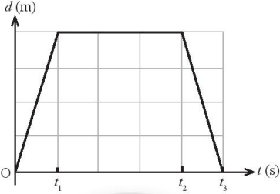

A. Trong khoảng thời gian từ 0 đến t₁ và từ t₁ đến t₂.
B. Trong khoảng thời gian từ t₁ đến t₂.
C. Trong khoảng thời gian từ 0 đến t₃.
D.Trong khoảng thời gian từ 0 đến t₁ và từ t₂ đến t₃.

- (Sách BT CTST). Hình dưới mô tả đồ thị độ dịch chuyển – thời gian của một chiếc xe ô tô chạy trên đường thẳng. Vận tốc của xe bằng
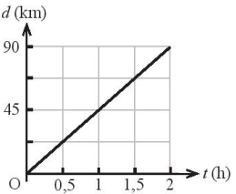

- 45 km/h. B.90 km/h. C. – 45km/h. D. –90 km/h.

- (Sách BT CTST. Một ô tô chạy từ địa điểm A đến địa điểm B với tốc độ 40 km/h, sau đó ô tô quay trở về A với tốc độ 60 km/h. Giả sử ô tô luôn chuyển động thẳng đều.
a. Tính tốc độ trung bình của ô tô trên cả đoạn đường đi và về.
b. Tính vận tốc trung bình của ô tô trên cả đoạn đường đi và về.

- (Sách BT CTST). Một người bắt đầu cho xe máy chạy trên một đoạn đường thẳng: trong 10 s đầu xe chạy được quãng đường 50 m, trong 10 s tiếp theo xe chạy được 100 m. Tốc độ trung bình của xe máy trong 20 s đầu tiên là bao nhiêu?

- (Sách BT CTST). Trái Đất quay một vòng quanh Mặt Trời trong thời gian gần 1 năm. Tính tốc độ trung bình và vận tốc trung bình của Trái Đất khi nó hoàn thành một vòng quay quanh Mặt Trời. Xem chuyển động này gần đúng là chuyển động tròn và khoảng cách từ Trái Đất đến Mặt Trời khoảng 1,5.10¹¹ m.

- (Sách BT CTST). Một tàu ngầm sử dụng hệ thống phát sóng âm để đo độ sâu của biển. Hệ thống phát ra các sóng sóng âm và đo thời gian quay trở lại của sóng âm sau khi chúng bị phản xạ tại đáy biển. Tại một vị trí trên mặt biển, thời gian mà hệ thống ghi nhận được là 0,13 s kể từ khi sóng âm được truyền đi. Tính độ sâu mực nước biển. Biết tốc độ truyền sóng âm trong nước khoảng 1500 m/s.

